简 报
（第一期）
凤鸣镇应急办 2025年1月2日
凤鸣镇领导陪同自规局查看辖区安全隐患
2025年1月2日，凤鸣镇镇长江禹成、副镇长王利斌带应急办、自规所工作人员陪同县自规局到辖区桂枝垭村六组检查山体崩塌隐患，商讨隐患整改方案。
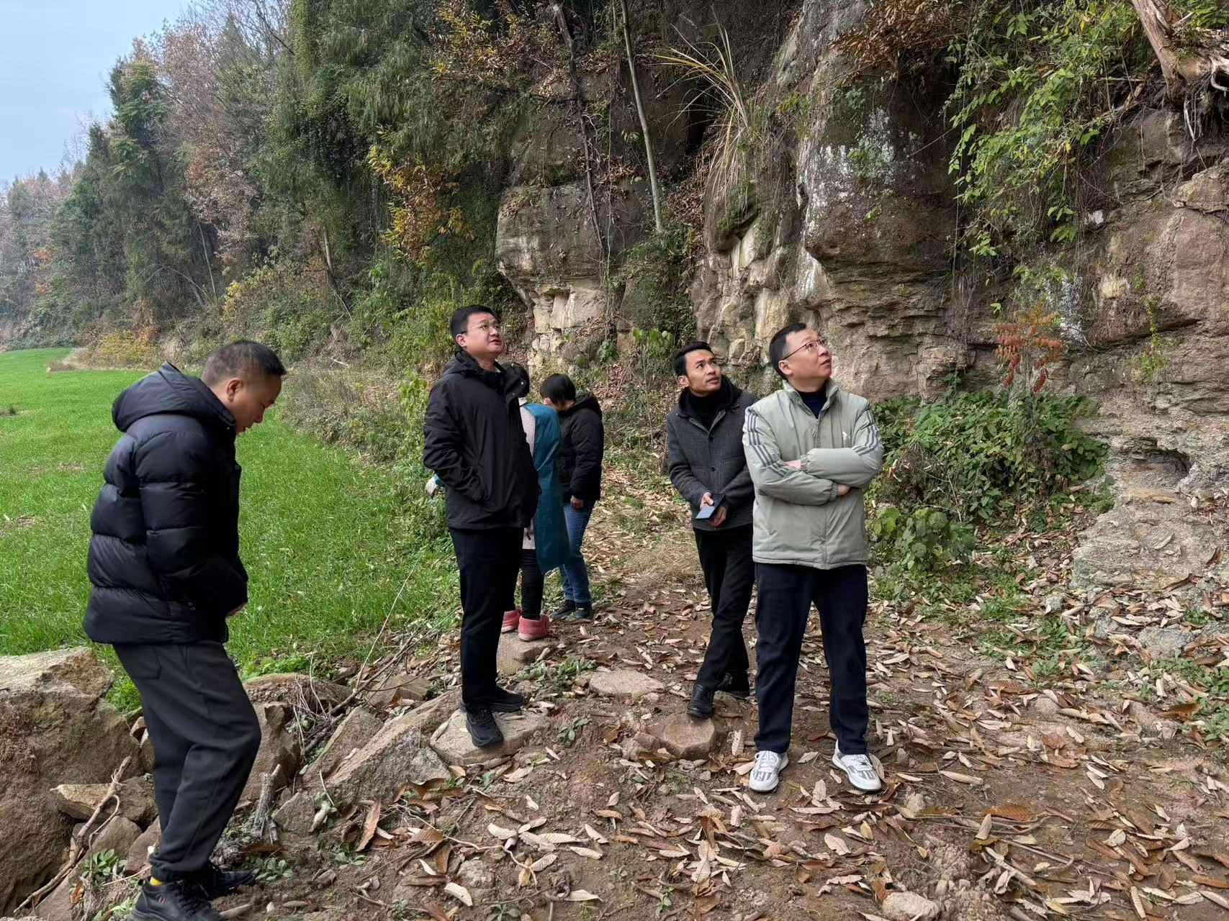
江镇长指示，由镇应急办负责，对现场以及坡下民房区域进行警示标牌设置，拉设警戒线；由村干部对涉及群众进行警示教育宣传，特别是春节返乡乡友，务必做到通知到位，在隐患消除前禁止现场通行与涉危房屋居住，严厉杜绝事故发生对群众人身财产安全造成伤害。
